Windows Update的手動操作模式
微軟宣布自2009年4月14日起停止對Windows XP與Office 2003的安全更新與漏洞修補。
（以下僅擷取部分內容）
微軟將在本月的14日停止對Windows XP與Office 2003的安全性修補及更新的主流技術支援服務，並轉為延伸性技術支援服務。不過，微軟仍有表示，即便在隨後五年（到2014年）的延伸技術支援服務期間，微軟將繼續提供所有Office 2003使用者的安全性更新，並且針對Outlook提供垃圾郵件過濾的定義表，讓使用者避免受到垃圾郵件與惡意程式的干擾。
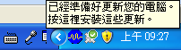
由於會影響電腦的資訊安全，根據觀察的結果，自2009年4月14日後，XP不會自動更新，也就是在右下角的工作列上不會出現「黃色盾牌」（如右圖）
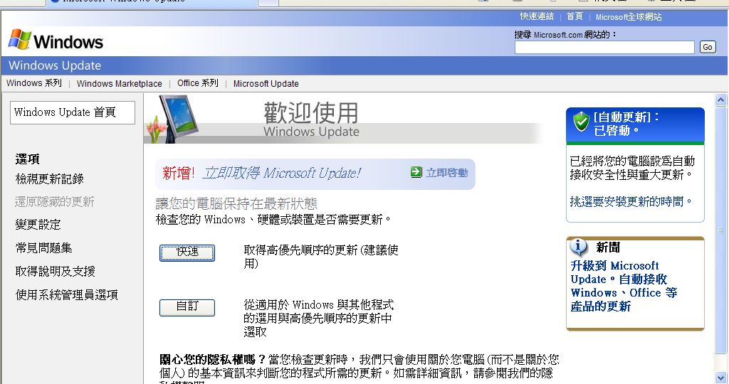
PS：有老師會說，我的電腦還有看到這個「黃色盾牌」，原因通常是因為「先前XP自動下載的更新套件，沒有去「點它」安裝」。才會在這個時間還會跑出來。

《手動更新的方式》

請按工作列上的「開始」→選擇「Windows Update」→接著會出現下面的畫面，請選擇「快速」。

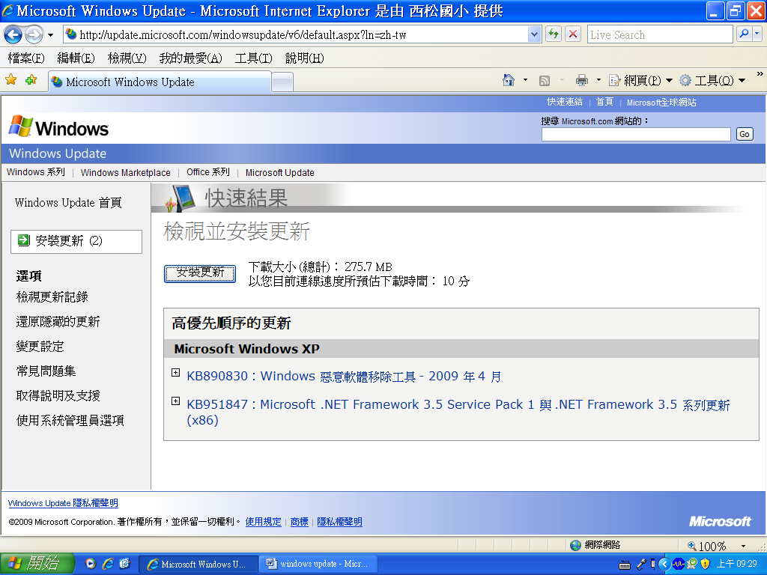
此時電腦就會連到「微軟的自動更新網站」，根據電腦狀況去檢視有沒有可用的更新套件

如果有的話，就會出現找到個更新套件（如右圖）

選擇「安裝更新」

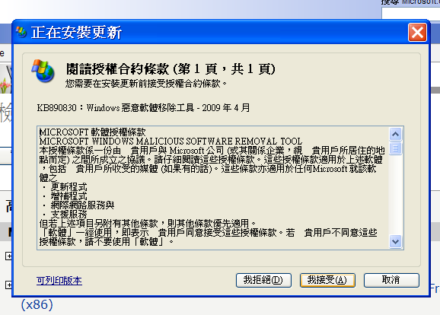
這個時候就會開始安裝相關的更新套件（會需要一段時間），但是有一些更新套件，還會問「我拒絕」、「我接受」、「取消」，請記得按「我接受」。（如右圖）

更新安裝完後，如果要求「重新啟動電腦」，就重新啟動吧！

為了使用電腦網路的安全，建議每隔一段時間，就按一下（至少一個星期2-3次），不要好幾個月都不按。再搭配上防毒軟體或其他的防護措施，也可以稍微安心一點。不然就～～～(* o*)

